**LAPORAN PROJEK TUGAS AKHIR**

**PEMROGRAMAN WEB**

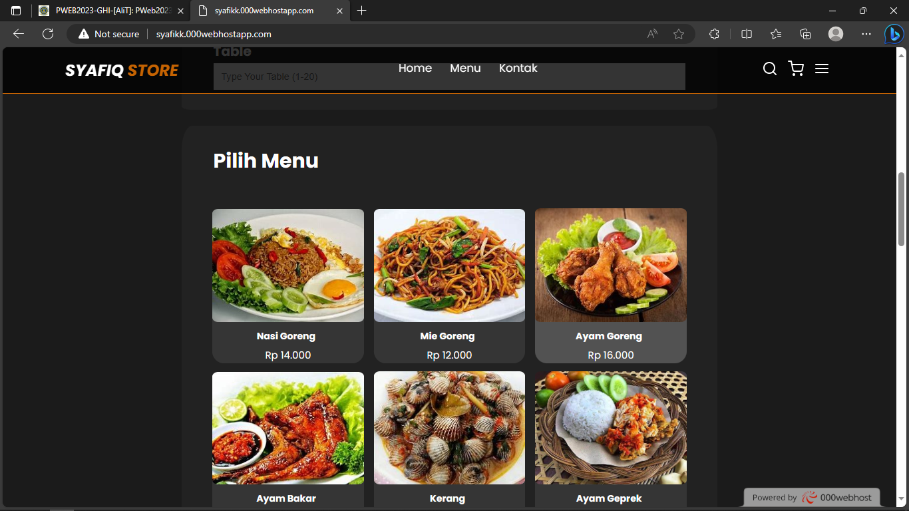

Link github : [TA-PWeb2023-I-2200018394-MuhammadSyafiqZhalifunnas/PEMROGRAMAN WEB/TUGAS-PROJEK/RUMAH MAKAN SYAFIQ at main · MuhammadSyafiqq/TA-PWeb2023-I-2200018394-MuhammadSyafiqZhalifunnas (github.com)](https://github.com/MuhammadSyafiqq/TA-PWeb2023-I-2200018394-MuhammadSyafiqZhalifunnas/tree/main/PEMROGRAMAN%20WEB/TUGAS-PROJEK/RUMAH%20MAKAN%20SYAFIQ)

**Disusun Oleh :**

**Muhammad Syafiq Zhalifunnas**

**2200018394**

**I**

**Pemrogram Web**

**Deskripsi Web**

Web ini adalah web pemesan makanan di rumah makan secara online.Pertama ada form yang berisi Inputan pertama berisi inputan nama dari pelanggan.Inputan kedua berisi inputan no table,inputan ketiga berupa checkbox yang berisi menu-menu makanan yang tersedia.ketika checkbox tercentang atau checked akan muncul inputan berisi jumlah menu yang akan dipesan.Terakhir ada button untuk mengirimkan form dari yang sudah inputkan tadi.

**Desain Web**

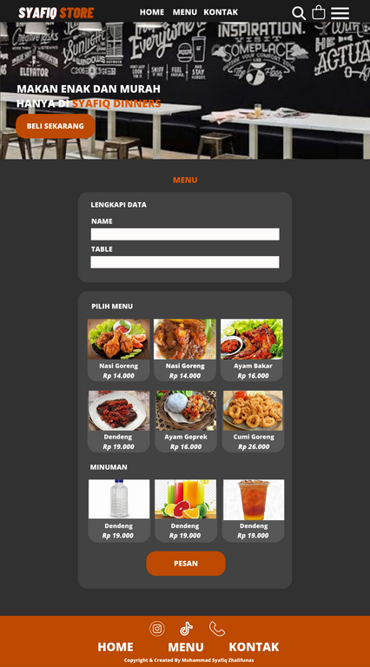

Penjelasan :

Didesain web kali saya menggunakan tools canva untuk membuat desain web ini di bagian paling atas ada navbar atau navigasi bar yang berisi nama brand, bagian home,menu,dan juga kontak dan ada logo search , shooping-cart , dan menu

Dibagian bawah navbar ada bagian header untuk tampilan depan halaman web yang berisi slogan dari brand yang saya buat serta background dari brand dan juga tombol untuk menuju ke bagian menu

Selanjutnya ada main yang berisi pilihan menu-menu makan yang tersedia dari brand.serta tombol submit untuk mengirimkan pesanan.

Dibagian menu ada bagian menu card sebagai pembungkus awal , didalam menu-card terdapat isi card untuk pembungkus menu-menu agar tersusun rapi , didalam isi-card terdapat image dari menu,nama serta harga.

Bagian paling bawah yaitu footer berisi sosial media saya dan menu-menu untuk kembali halaman misalnya mengklik bagian menu akan menuju ke halaman menu.

**Script Program**

**Index.html**

<!DOCTYPE html>

<html>

<head>

<meta charset="utf-8">

<meta name="viewport" content="width=device-width, initial-scale=1">

<title></title>

<!-- fonts !--> // menggunakan font dari google.

<link rel="preconnect" href="https://fonts.googleapis.com">

<link rel="preconnect" href="https://fonts.gstatic.com" crossorigin>

<link href="https://fonts.googleapis.com/css2?family=Poppins:ital,wght@0,100;0,300;0,400;0,700;1,700&display=swap" rel="stylesheet">

<!-- fonts end !-->

<!-- CSS !-->

<link rel="stylesheet" type="text/css" href="css/app.css"> **// bagian untuk membaca file css**

<!-- Feather Icons -->

<script src="https://unpkg.com/feather-icons"></script> **//Script untuk menggunakan iconsfeather**

</head>

<body>

<!-- NavBar Start -->

<nav class="navbar">

<a href="#" class="navbar-logo">SYAFIQ<span> STORE</span> </a> **//bagian navbar logo brand**

<div class="navbar-nav"> **// Isi Navbar //**

<a href="#home">Home</a>

<a href="#menu">Menu</a>

<a href="#contact">Kontak</a>

</div>

<div class="navbar-extra"> **//Icons di bagian navbar //**

<a href="#" id="search"><i data-feather="search"></i> </a>

<a href="#" id="shopping-cart"><i data-feather="shopping-cart"></i> </a>

<a href="#" id="hamburger-menu"><i data-feather="menu"></i> </a>

</div>

</nav>

<!-- Navbar END -->

<!-- Hero Section Start --> **// Bagian Main**

<section class="hero" id="home">

<main class="content">

<h1>MAKAN ENAK DAN MURAH HANYA<span> SYAFIQ DINNERS</span></h1> **//Isi main //**

<p>.</p>

<a href="#menu" class="cta">Beli Sekarang</a> **//Button untuk ke menu**

</main>

</section>

<!-- Hero Section END -->

<!-- Menu Section Start --> **// Menu Section Start //**

<section id="menu" class="menu">

<h2><span>MENU</span></h2>

<form action="php/orderan.php" method="GET" onsubmit="return validateForm()">

**//form yang akan memanggil file orderan.php ketika disubmit akan memanggil fungsi validateForm dari java script yang telah saya buat//**

<div class="col"> **//Div col untuk mengatur bagian menu seperti panjang nya lebar nya serta space dari kiri dan kanan //**

<div class="menu-card"> **//Div menu-card bagian pembungkus pertama agar bagian menu tersusun rapi**

<h3>Lengkapi Data</h3> **// bagian penginputan Data Diri //**

<div class="input-id">

<h4>Name</h4>

<input type="text" name="id" id="name" placeholder="Type Your Name"> **//menggunakan input type text untuk bagian nama dan di simpan ke “id”**

</div>

<div class="input-id">

<h4>Table</h4>

<input type="number" name="server" id="table" placeholder="Type Your Table (1-20)">

**// mengunakan input type number untuk bagian table dan disimpan di “server”**

</div>

</div>

</div>

<div class="row"> **//bagian menu row sebagai pembungkus dari menu brand didalamnya**

<div class="menu-card"> **// menu-card sebagai pembungkus kedua**

<h4>Pilih Menu</h4>

<div class="isi-card"> **//isi-card sebagai pembungkus ketiga yang didalamnya berisi menu makan , harga , nama ,serta gambar**

<input type="checkbox" id="NasiGoreng" class="hidden-checkbox" name="food[]" onclick="showInput()" value="Nasi Goreng"> **// menggunakan input checkbox untuk bagian memilih menu dengan id masing-masing nama menu,menggunakan class hidden-checkbox untuk menyembunyikan tampilan checkbox , ketika inputan diterima akan di simpan ke array food[],**

**Ketika di klik akan memanggil fungsi showInput untuk menetukan jumlah dari makanan yang dipilih**

<label for="NasiGoreng" class="checkbox-label"><imgsrc="image/menumakan/nasigoreng.jpg"> <br> **// bagian label berfungsi untuk menyerupai besar nya checkbox jadi bisa menekan di bagian isi-card saja untuk mencetang checkbox .**

<h3>Nasi Goreng</h3>

<p>Rp 14.000</p></label>

<div class="input-field hidden"> **//div untuk menyembunyikan inputan jumlah ketika checkbox belum checked //**

<label class="input-quantity"> **// div untuk menampikan inputan jumlah makanan ketika checkbox checked.**

Jumlah:<input type="number" name="quantity[]" onchange="calculateTotalPrice()" > **//bagian untuk jumlah akan disimpan di array quantity [] . ketika diisi akan memanggil fungsi javascript calculateTotalPrice();**

</label>

</div>

</div>

**// Bagian menu selanjutnya sama sepeti diatas , seperti penggunaan div , fungsi javascript , serta penempatan hasil inputan //**

<div class="isi-card">

<input type="checkbox" id="MieGoreng" class="hidden-checkbox" name="food[]" onclick="showInput()" value="Mie Goreng">

<label for="MieGoreng" class="checkbox-label"><img src="image/menumakan/mie-goreng.jpg"> <br>

<h3>Mie Goreng</h3>

<p>Rp 12.000</p></label>

<div class="input-field hidden">

<label>

Jumlah:

<input type="number" name="quantity[]" onchange="calculateTotalPrice()">

</label>

</div>

</div>

<div class="isi-card">

<input type="checkbox" id="checkbox3" class="hidden-checkbox" name="food[]" onclick="showInput()" value="Ayam Goreng">

<label for="checkbox3" class="checkbox-label"><img src="image/menumakan/ayamgoreng.jpg"> <br>

<h3>Ayam Goreng</h3>

<p>Rp 16.000</p></label>

<div class="input-field hidden">

<label>

Jumlah:

<input type="number" name="quantity[]" onchange="calculateTotalPrice()">

</label>

</div>

</div>

<div class="isi-card">

<input type="checkbox" id="checkbox4" class="hidden-checkbox" name="food[]" onclick="showInput()" value="Ayam Bakar">

<label for="checkbox4" class="checkbox-label"><img src="image/menumakan/ayambakar.jpg"> <br>

<h3>Ayam Bakar</h3>

<p>Rp 16.000</p></label>

<div class="input-field hidden">

<label>

Jumlah:

<input type="number" name="quantity[]" onchange="calculateTotalPrice()">

</label>

</div>

</div>

<div class="isi-card">

<input type="checkbox" id="checkbox5" class="hidden-checkbox" name="food[]" onclick="showInput()" value="Kerang">

<label for="checkbox5" class="checkbox-label"><img src="image/menumakan/kerang.jpg"> <br>

<h3>Kerang</h3>

<p>Rp 24.000</p></label>

<div class="input-field hidden">

<label>

Jumlah:

<input type="number" name="quantity[]" onchange="calculateTotalPrice()">

</label>

</div>

</div>

<div class="isi-card">

<input type="checkbox" id="checkbox6" class="hidden-checkbox" name="food[]" onclick="showInput()" value="Ayam Geprek">

<label for="checkbox6" class="checkbox-label"><img src="image/menumakan/ayam-geprek.jpg"> <br>

<h3>Ayam Geprek</h3>

<p>Rp 16.000</p></label>

<div class="input-field hidden">

<label>

Jumlah:

<input type="number" name="quantity[]" onchange="calculateTotalPrice()">

</label>

</div>

</div>

<div class="isi-card">

<input type="checkbox" id="checkbox7" class="hidden-checkbox" name="food[]" onclick="showInput()" value="Rendang">

<label for="checkbox7" class="checkbox-label"><img src="image/menumakan/rendang.jpg"> <br>

<h3>Rendang</h3>

<p>Rp 18.000</p></label>

<div class="input-field hidden">

<label>

Jumlah:

<input type="number" name="quantity[]" onchange="calculateTotalPrice()"></label></div>

</div>

<div class="isi-card">

<input type="checkbox" id="checkbox8" class="hidden-checkbox" name="food[]" onclick="showInput()" value="Dendeng">

<label for="checkbox8" class="checkbox-label"><img src="image/menumakan/dendeng.jpg"> <br>

<h3>Dendeng</h3>

<p>Rp 19.000</p></label>

<div class="input-field hidden">

<label>

Jumlah:

<input type="number" name="quantity[]" onchange="calculateTotalPrice()">

</label>

</div>

</div>

<div class="isi-card">

<input type="checkbox" id="checkbox9" class="hidden-checkbox" name="food[]" onclick="showInput()" value="Lobster Saos">

<label for="checkbox9" class="checkbox-label"><img src="image/menumakan/lobster.jpg"> <br>

<h3>Lobster Saos</h3>

<p>Rp 32.000</p></label>

<div class="input-field hidden">

<label>

Jumlah:

<input type="number" name="quantity[]" onchange="calculateTotalPrice()"></label>

</div>

</div>

<div class="isi-card">

<input type="checkbox" id="checkbox10" class="hidden-checkbox" name="food[]" onclick="showInput()" value="Gurita Saos">

<label for="checkbox10" class="checkbox-label"><img src="image/menumakan/gurita.jpg"> <br>

<h3>Gurita Saos</h3>

<p>Rp 34.000</p></label>

<div class="input-field hidden">

<label>

Jumlah:

<input type="number" name="quantity[]" onchange="calculateTotalPrice()"></label>

</div>

</div>

<div class="isi-card">

<input type="checkbox" id="checkbox11" class="hidden-checkbox" name="food[]" onclick="showInput()" value="Kepiting">

<label for="checkbox11" class="checkbox-label"><img src="image/menumakan/kepiting.jpg"> <br>

<h3>KEPITING</h3>

<p>Rp 32.000</p></label>

<div class="input-field hidden">

<label>

Jumlah:

<input type="number" name="quantity[]" onchange="calculateTotalPrice()"></label>

</div>

</div>

<div class="isi-card">

<input type="checkbox" id="checkbox12" class="hidden-checkbox" name="food[]" onclick="showInput()" value="Ikan Salmon">

<label for="checkbox12" class="checkbox-label"><img src="image/menumakan/ikan-salmon-tiram.jpg"> <br>

<h3>Ikan Salmon</h3>

<p>Rp 15.000</p></label>

<div class="input-field hidden">

<label>

Jumlah:

<input type="number" name="quantity[]" onchange="calculateTotalPrice()"></label>

</div>

</div>

<div class="isi-card">

<input type="checkbox" id="checkbox13" class="hidden-checkbox" name="food[]" onclick="showInput()" value="Ikan Gurame">

<label for="checkbox13" class="checkbox-label"><img src="image/menumakan/ikan-gurame.jpg"> <br>

<h3>Ikan Gurame</h3>

<p>Rp 15.000</p></label>

<div class="input-field hidden">

<label>

Jumlah:

<input type="number" name="quantity[]" onchange="calculateTotalPrice()"></label>

</div>

</div>

<div class="isi-card">

<input type="checkbox" id="checkbox14" class="hidden-checkbox" name="food[]" onclick="showInput()" value="Ikan Nila">

<label for="checkbox14" class="checkbox-label"><img src="image/menumakan/ikan-nila.jpg"> <br>

<h3>Ikan Nila</h3>

<p>Rp 15.000</p></label>

<div class="input-field hidden">

<label>

Jumlah:

<input type="number" name="quantity[]" onchange="calculateTotalPrice()"></label>

</div>

</div>

<div class="isi-card">

<input type="checkbox" id="checkbox15" class="hidden-checkbox" name="food[]" onclick="showInput()" value="Cumi Goreng">

<label for="checkbox15" class="checkbox-label"><img src="image/menumakan/cumi-goreng.jpg"> <br>

<h3>Cumi Goreng</h3>

<p>Rp 26.000</p></label>

<div class="input-field hidden">

<label>

Jumlah:

<input type="number" name="quantity[]" onchange="calculateTotalPrice()"></label>

</div>

</div>

<h4>Minuman</h4>

<div class="isi-card">

<input type="checkbox" id="checkbox16" class="hidden-checkbox" name="food[]" onclick="showInput()" value="Es Teh">

<label for="checkbox16" class="checkbox-label"><img src="image/menumakan/es-teh.jpg"> <br>

<h3>Es Teh</h3>

<p>Rp 5.000</p></label>

<div class="input-field hidden">

<label>

Jumlah:

<input type="number" name="quantity[]" onchange="calculateTotalPrice()" ></label>

</div>

</div>

<div class="isi-card">

<input type="checkbox" id="checkbox17" class="hidden-checkbox" name="food[]" onclick="showInput()" value="Air Mineral">

<label for="checkbox17" class="checkbox-label"><img src="image/menumakan/mineral.jpg"> <br>

<h3>Air Mineral</h3>

<p>Rp 3.000</p></label>

<div class="input-field hidden">

<label>

Jumlah:

<input type="number" name="quantity[]" onchange="calculateTotalPrice()"></label>

</div>

</div>

<div class="isi-card">

<input type="checkbox" id="checkbox18" class="hidden-checkbox" name="food[]" onclick="showInput()" value="Aneka Jus">

<label for="checkbox18" class="checkbox-label"><img src="image/menumakan/jus.jpg"> <br>

<h3>Aneka Jus</h3>

<p>Rp 10.000</p></label>

<div class="input-field hidden">

<label>

Jumlah:

<input type="number" name="quantity[]" onchange="calculateTotalPrice()"></label>

</div>

</div>

</div>

<input type="submit" name="PESAN" class="btn">

</div>

</form>

</section>

<!-- Menu Section END -->

<!-- Contact Section Start --> **// Bagian kontak //**

<section id="contact" class="contact">

<h2><span>Kontak </span>Saya</h2>

<div class="row">

**// bagian untuk menampilkan maps dari ahmad dalan menggunakan google maps //**

<iframe src="https://www.google.com/maps/embed?pb=!1m18!1m12!1m3!1d3952.5891799531328!2d110.38054627452507!3d-7.8332295778154615!2m3!1f0!2f0!3f0!3m2!1i1024!2i768!4f13.1!3m3!1m2!1s0x2e7a5701a2ae1c23%3A0x173dbeeddc56d9e!2sUniversitas%20Ahmad%20Dahlan%20-%20Kampus%204!5e0!3m2!1sid!2sid!4v1689088560927!5m2!1sid!2sid" allowfullscreen="" loading="lazy" referrerpolicy="no-referrer-when-downgrade" class="map"></iframe>

<form action="">

<div class="input-group" >

<i data-feather="user"></i>

<input type="text" name="nama" placeholder="Nama" ><br>

</div>

<div class="input-group" >

<i data-feather="user"></i>

<input type="number" name="nim" placeholder="NIM" ><br>

</div>

<div class="input-group">

<i data-feather="mail"></i>

<input type="email" name="email" placeholder="Email"><br>

</div>

<div class="input-group">

<i data-feather="phone"></i>

<input type="number" name="phone" placeholder="NO HP"><br>

</div>

<div class="input-group">

<textarea name="komentar" placeholder="Komentar" class="komentar"></textarea><br>

</div>

<div>

<button type="submit" class="btn">Kirim</button>

</div>

</form>

</div>

</section>

</body>

<!-- Contact Section END -->

<!-- Footer Start --> **//Bagian footer //**

<footer>

<div class="social">

<a href="https://www.instagram.com/syaafik_/?next=%2F"><i data-feather="instagram"></i></a> **//menggunakan logo data feather icons untuk logo instagram dan akan menuju ke instagram saya pribadi //**

<a href="https://www.tiktok.com/@cr4venn"><img src="image/logosocial/tiktok.jpeg"></a>

<a href="https://wa.wizard.id/4082dd" target="_blank"><i data-feather="phone"></i></a>

</div>

<div class="links">

<a href="#home">>Home<</a> **//ketika di klik akan menuju ke section home //**

<a href="#menu">>Menu<</a> **//ketika di klik akan menuju ke section menu //**

<a href="#contact">>Kontak<</a> **//ketika di klik akan menuju ke section contact //**

</div>

<div class="credit">

<p>Copyright & Created By <a href="">Muhammad Syafiq Zhalifunnas. | &copy; 2023.</a>

</div>

</footer>

<!-- Foooter END -->

<script>

feather.replace() **//script untuk memanggil fungsi dari feather-icons**

</script>

<!-- JavaScript -->

<script type="text/javascript" src="js/script.js"></script> **//untuk membaca script java script//**

<script type="text/javascript" src="js/coba.js"></script>

<script type="text/javascript" src="save.js"></script>

<!-- JavaScript END -->

</html>

**Script CSS**

:root{

--bgcard : hsl(0, 0%, 33%) ; **//MENGGUNAKAN VARIABEL UNTUK TAMPILAN COLOR //**

--primary: hsl(30, 98%, 39%);

--bg:#353535;

--bgclick:hsl(0, 0%, 32%);

}

*{

margin: 0;

padding: 0;

box-sizing: border-box;

outline: none;

border: none;

text-decoration: none;

}

html{ **//Berfungsi ketika di scrol keatas ke bawah akan menjadi smooth //**

scroll-behavior: smooth;

}

body{

background-color: #1b1b1b ;

font-family: 'Poppins',sans-serif;

color: #fff;

}

.btn { **//mengatur bagian class btn //**

margin-top: 2rem;

margin-bottom: 2rem;

display: inline-block;

padding: 1rem 3rem;

font-size: 1.5rem;

color: #fff;

background-color: var(--primary) ;

cursor: pointer;

}

/* Navbar */

.navbar{ **// mengatur tampilan navbar //**

display: flex; **//berfungsi agar ketika web diperbesar atau diperkecil besar tampilan akan menyesuaikan**

justify-content: space-between;

align-items: center;

padding: 1.4rem 7%; **//mengatur space antara element-element**

background-color: rgba(1, 1, 1, 0.8);

border-bottom: 1px solid var(--primary); **//membuat border bawah dengan color var primary //**

position: fixed;

top: 0;

left: 0;

right: 0;

z-index: 9999;

}

.navbar .navbar-logo{

font-size: 2rem;

font-weight: 700;

color: #fff;

font-style: italic;

}

.navbar .navbar-logo span{

color: var(--primary);

}

.navbar .navbar-nav a {

color: #fff;

display: inline-block;

font-size: 1.4rem;

margin: 0 1rem;

}

.navbar .navbar-nav a:hover{ **//bagian ketika navbar a disorot akan berubah warna menjadi warna dari variabel primary**

color: var(--primary);

}

.navbar .navbar-nav a::after{ **// berfungsi mengembalikan tampilan navbar a ketika tidak di sorot**

content: '';

display: block;

padding-bottom: 0.5rem ;

border-bottom: 0.1rem solid var(--primary);

transform: scaleX(0);

transition: 0.2s linear;

}

.navbar .navbar-nav a:hover::after{

transform: scaleX(0.5);

}

.navbar .navbar-extra a{

color: #fff;

margin: 0 0.5rem;

}

.navbar .navbar-extra a:hover{

color: var(--primary);

}

#hamburger-menu{

display: inline-block;

}

.navbar .navbar-nav {

display: ;

}

/*Hero Section */

.hero {

min-height: 100vh;

display: flex;

justify-content: space-between;

align-items: center;

background-image: url('/image/bg.jpg');

background-repeat: no-repeat;

background-size: cover;

background-position: center;

position: relative;

}

.hero::after{

content: '';

display: block;

position: absolute;

height: 30%;

width: 100%;

bottom: 0;

background :linear-gradient(0deg,rgba(1, 1, 1, 1)2%,rgba(255, 255, 255, 0)50%);

}

.hero .content{

padding: 1.4rem 7%;

max-width: 60rem;

}

.hero .content h1{

font-size: 3rem;

color: #fff;

text-shadow: 1px 1px 3px rgba(1, 1, 3, 0.5) ;

line-height: 1.2;

}

.hero .content h1 span {

color: var(--primary);

}

.hero .content p{

color: #fff;

font-size: 1.6rem;

margin-top: 1rem;

line-height: 1.4;

font-weight: 100;

text-shadow: 1px 1px 3px rgba(1, 1, 3, 0.5) ;

mix-blend-mode: difference;

}

.hero .content .cta {

margin-top:1rem ;

display: inline-block;

padding: 1rem 3rem;

font-size: 1.4rem;

color: #fff;

background-color: var(--primary);

border-radius: 0.5rem;

box-shadow: 1px 1px 3px rgba(1, 1, 3, 0.5);

}

/* HERO SECTION END */

/* MENU SECTION */

.contact,

.menu{

padding: 8rem 20% 1.4rem;

text-align: center;

margin: 0;

}

.contact h2,

.menu h2{

text-align: center;

font-size: 2.6rem;

margin-bottom: 3rem;

margin: 0;

}

.contact h2 span,

.menu h2 span {

color: var(--primary);

}

}

.menu h2{

margin-bottom: 1rem;

}

.menu p{

text-align: center;

max-width: 30rem;

margin: auto;

line-height: 1.6 ;

font-size: 15px;

}

.menu .row{

display: flex;

flex-wrap:wrap ;

background-color: #222;

margin-top: 2rem;

justify-content: center;

align-items: center;

border-radius: 2%;

}

.menu .col {

margin-top: 2rem;

display: flex;

flex-wrap:wrap ;

background-color: #222;

justify-content: center;

align-items: center;

border-radius: 2%;

}

.menu .row .menu-card{

display: block;

flex: auto;

text-align: center;

padding-top: 0.5rem;

padding-bottom: 4rem;

margin-right: 2rem;

margin-left: 2rem;

align-items: center;

}

.menu .col .menu-card{

flex : auto;

width: 100%;

display: block;

text-align: left;

padding-top: 0.5rem;

padding-bottom: 0.5rem;

padding-left: 2rem;

padding-right: 2rem;

align-items: center;

margin-top: 0.5rem;

}

.menu .col .menu-card h3{

font-size: 25px;

border: 1px ;

padding-left: 2rem;

padding-bottom: 2rem;

}

.menu .col .menu-card .input-id h4 {

padding-bottom: 0.2rem;

font-size: 20px;

}

.menu .col .menu-card .input-id {

display: block;

align-items: center;

background-color: none;

padding-bottom: 2rem;

padding-left: 2rem;

padding-right: 2rem;

}

.menu .col .menu-card .input-id input{

width: 100%;

padding: 1rem;

font-size: 1.2rem;

background:#fff;

padding-bottom: 1rem;

}

.menu .col .menu-card h4{

font-size: 30px;

display: flex;

padding-bottom: 1rem;

}

.menu .row .menu-card .isi-card,

.menu .col .menu-card .isi-card{

width: 30%;

display: none;

background-color: var(--bg);

display: inline-block;

margin-top: 1rem;

margin-right: 0.5rem;

margin-left: 0.5rem;

border-radius: 8%;

}

.menu .row .menu-card .isi-card .input-field[i]:active {

width: 20%;

padding-right: 0.5rem;

height: 10px;

}

.menu .row .menu-card .isi-card .hidden{

display: none;

}

.menu .row .menu-card .isi-card img{

width: 100%;

height: 80%;

border-radius: 4%;

}

.menu .row .menu-card h4{

text-align: left;

padding-top: 2rem;

padding-bottom: 3rem;

padding-left: 2rem;

align-items: center;

font-size: 30px;

}

.menu .row .menu-card .isi-card .hidden-checkbox {

display: none;

width: 100%;

flex-wrap: warp;

margin-top: 1rem;

border-radius: 8%;

}

/* Mengatur tampilan label agar menyerupai checkbox */

.menu .row .menu-card .isi-card .checkbox-label{

width: 100%;

display: inline-block;

flex-wrap: wrap;

border-radius: 8%;

background-color: var(--bg);

cursor: pointer;

align-items: center;

text-align: left;

}

.menu .row .menu-card .isi-card input[type=checkbox]:checked{

background-color: var(--primary);

}

/* Mengatur tampilan label saat checkbox tercentang */

.menu .row .menu-card .isi-card .checkbox.checked,

.menu .row .menu-card .isi-card .checkbox-label.checked{

background-color: var(--primary);

}

.menu .row .menu-card .isi-card .checkbox-label:hover{

background-color: var(--bgclick);

box-shadow: #222;

}

.menu .row .menu-card .isi-card h3 {

align-items: center;

text-align: center;

margin-top: 0.5rem;

margin-bottom: 0.5rem;

padding-left: 0.5rem;

padding-right: 1rem;

}

.menu .row .menu-card .isi-card i {

align-items: center;

text-align: center;

padding: 0;

justify-content: flex;

display: flex;

}

.menu .row .input-group input {

width: 100%;

padding: 1rem;

font-size: 2rem;

background: none;

color: #fff;

}

.menu .row .menu-card .isi-card img{

width: 100%;

border-radius: 4%;

}

.menu .row .menu-card .isi-card a{

color: #fff;

}

.menu .row .menu-card .menu-card-title{

margin-top: 0.5rem;

text-align: center;

}

/* MENU SECTION END */

/* CONTACT SECTION START */

.contact .row {

display: flex;

margin-top: 2rem;

background-color: #222;

min-weight: 2000px

}

.contact .row .map{

flex: 1 1 45rem;

width: 100%;

object-fit: cover;

}

.contact .row form{

flex: 1 1 45rem;

padding: 5rem 2rem;

text-align: center;

}

.contact .row form .input-group {

display: flex;

align-items: center;

margin-top: 2rem;

background-color: var(--bg);

border: 1px solid #eee;

padding-left: 2rem;

}

.contact .row form .input-group input {

width: 100%;

padding: 1rem;

font-size: 1.5rem;

background: none;

color: #fff;

}

.contact .row form .input-group textarea {

width: 100%;

padding: 4rem;

font-size: 1.5rem;

background: none;

color: #fff;

}

.contact .row form .btn {

margin-top: 3rem;

display: inline-block;

padding: 1rem 3rem;

font-size: 1.5rem;

color: #fff;

background-color: var(--primary) ;

cursor: pointer;

}

/* CONTACT SECTION END * /

/* FOOTER START */

footer {

background-color: var(--primary);

text-align: center;

padding: 1rem 0;

margin-top: 3rem;

}

footer .social{

padding: 1rem 0;

text-align: center;

}

footer .social a{

color: #fff;

margin: 1rem;

text-align: center;

}

footer .social a:hover,

footer .links a:hover {

color: var(--bg);

}

footer .links a {

color: #fff;

padding: 1.7rem 3rem;

}

footer .links {

font-size: 15px;

margin-bottom: 1.3rem;

}

footer .social img {

border-radius: 22%;

width: 25px;

height: 25px;

color: #fff;

}

footer .social {

text-align: center;

mar

}

/* FOOTER END */

.errormsg{

display: none;

color: red;

font-weight: bold;

}

/* Media Queris */

/* Laptop */

@media (max-width :1366px){

html{

font-size: 75%;

}

}

/* Tablet */

@media (max-width :758px){

html{

font-size: 62.5%;

}

#hamburger-menu {

display: inline-block;

}

.navbar .navbar-nav {

position: absolute;

top: 100%;

right: -100%;

background: #fff;

width: 30rem;

height: 100vh;

transition: 0.5s;

}

.navbar .navbar-nav.active{

right: 0;

}

.navbar .navbar-nav a{

color: var(--bg);

display: block;

margin: 1.5rem;

padding: 0.5rem;

font-size: 2rem;

}

.navbar .navbar-nav a::after{

transform-origin: 0 0;

}

.navbar .navbar-nav a:hover::after{

transform: scaleX(0.4);

}

.menu p{

font-size: 1.2rem;

}

.menu{

padding: 4rem 10% 1rem;

text-align: center;

margin: 0;

}

.menu .row {

padding: 0;

padding-right: 0.2rem;

padding-left: 0.2rem;

margin-left: 0rem;

margin-right: 0rem;

}

.menu .row .menu-card {

flex-wrap: wrap;

padding-left: 0.5rem;

padding-right: 0.5rem;

}

.menu .row .menu-card .isi-card{

width: 40%;

}

.menu .row .menu-card .isi-card .hidden-checkbox {

width: 40%;

}

.menu .row .menu-card .isi-card .checkbox-label{

width: 100%;

font-size: 8px

}

.contact .row {

flex-wrap: wrap;

}

.contact .row .map {

height: 30rem;

}

.contact .row form {

padding-top: 0;

}

.menu .col .menu-card input{

flex-wrap: wrap;

}

.menu .col .menu-card h3{

font-size: 15px;

border: 1px ;

}

.menu .col .menu-card .input-id h4 {

padding-bottom: 0.2rem;

font-size: 10px;

}

.menu .row .menu-card h4{

font-size: 15px;

}

}

/* Mobile Phone */

@media (max-width :450px){

html{

font-size: 55%;

}

.menu .menu-card {

flex-wrap: wrap;

font-size: 10px;

}

.menu .row,

.menu .col{

}

.menu .row .menu-card .isi-card .hidden-checkbox {

font-size: 8px;

}

.menu .row .menu-card .isi-card .checkbox-label{

font-size: 7px

}

}

**Script orderan.PHP**

**Untuk menampikan hasil form dari index.html dan hasil form disimpan ke pesanan.txt**

<!DOCTYPE html>

<html>

<head>

<meta charset="utf-8">

<meta name="viewport" content="width=device-width, initial-scale=1">

<title></title>

<!-- fonts !-->

<link rel="preconnect" href="https://fonts.googleapis.com">

<link rel="preconnect" href="https://fonts.gstatic.com" crossorigin>

<link href="https://fonts.googleapis.com/css2?family=Poppins:ital,wght@0,100;0,300;0,400;0,700;1,700&display=swap" rel="stylesheet">

<!-- fonts end !-->

<!-- CSS !-->

<link rel="stylesheet" type="text/css" href="app.css">

<!-- Feather Icons -->

<script src="https://unpkg.com/feather-icons"></script>

</head>

<body>

<!-- NavBar Start -->

<nav class="navbar">

<a href="#" class="navbar-logo">SYAFIQ<span> STORE</span> </a>

<div class="navbar-nav">

<a href="#home">Home</a>

<a href="#menu">Menu</a>

<a href="#contact">Kontak</a>

</div>

<div class="navbar-extra">

<a href="#" id="search"><i data-feather="search"></i> </a>

<a href="#" id="shopping-cart"><i data-feather="shopping-cart"></i> </a>

<a href="#" id="hamburger-menu"><i data-feather="menu"></i> </a>

</div>

</nav>

<!-- Navbar END -->

<section class="hero" id="home">

<main class="content">

<h1>MAKAN ENAK DAN MURAH HANYA<span> SYAFIQ DINNERS</span></h1>

<p>.</p>

<a href="#menu" class="cta">Beli Sekarang</a>

</main>

</section>

<!-- Menu Section Start -->

<section id="menu" class="menu">

<div class="row">

<div class="menu-card">

<h4>Your Order</h4>

<?php

if (isset($_GET['PESAN'])) {

$id = $_GET['id'];

$server = $_GET['server'];

$menu = isset($_GET['food']) ? $_GET['food'] : [];

$quantity = isset($_GET['quantity']) ? $_GET['quantity'] : [];

echo "<p>NAMA : $id</p>";

echo "<p>Table : $server </p>";

if (!empty($menu)) {

echo "<ul>";

$totalPrice = 0;

$menuCount = count($menu);

for ($i = 0; $i < $menuCount; $i++) {

$item = $menu[$i];

$itemQuantity = $quantity[$i];

if (!empty($item)) {

echo "<li>" . $item . " - Jumlah: " . $itemQuantity . "</li>";

// Calculate the subtotal for each menu item

$price = getPriceForMenuItem($item);

$subtotal = $price * (int)$itemQuantity;

$totalPrice += $subtotal;

}

}

echo "</ul>";

// Display the total price

echo "<p>Total Harga: Rp " . number_format($totalPrice) . "</p>";

// Simpan pesanan ke file txt

$file_path = "pesanan.txt";

$file = fopen($file_path, "a");

if ($file) {

fwrite($file, "Nama: " . $id . "\n");

fwrite($file, "Nomor Meja: " . $server . "\n");

fwrite($file, "Pesanan:\n");

for ($i = 0; $i < $menuCount; $i++) {

$item = $menu[$i];

$itemQuantity = $quantity[$i];

if (!empty($item)) {

fwrite($file, $item . " - Jumlah: " . $itemQuantity . "\n");

}

}

fwrite($file, "Total Harga: Rp " . number_format($totalPrice) . "\n");

fwrite($file, "--------------------------\n");

fclose($file);

}

echo "<p>Pesanan telah disimpan ke file.</p>";

} else {

echo "<p>Tidak ada menu yang dipilih.</p>";

}

}

// Function to get the price for a menu item

function getPriceForMenuItem($menuItem)

{

$menuPrices = [

"Nasi Goreng" => 14000,

"Mie Goreng" => 12000,

"Ayam Goreng" => 16000,

"Ayam Bakar" => 16000,

"Kerang" => 24000,

"Ayam Geprek" => 16000,

"Rendang" => 18000,

"Dendeng" => 19000,

"Lobster Saos" => 32000,

"Gurita Saos" => 34000,

"KEPITING" => 32000,

"Ikan Salmon" => 15000,

"Ikan Gurame" => 15000,

"Ikan Nila" => 15000,

"Cumi Goreng" => 26000,

"Es Teh" => 5000,

"Air Mineral" => 3000,

"Aneka Jus" => 10000,

// Add other menu items with their respective prices

];

return $menuPrices[$menuItem] ?? 0;

}

?>

<a href="/public_html/index.html"> <button class="btn">HOME</button> </a>

<a href="nota.php"><button class="btn">Lihat Data</button> </a>

</div>

</div>

</div>

</section>

<!-- Menu Section END -->

<section id="contact" class="contact">

<h2><span>Kontak </span>Saya</h2>

<div class="row">

<iframe src="https://www.google.com/maps/embed?pb=!1m18!1m12!1m3!1d3952.5891799531328!2d110.38054627452507!3d-7.8332295778154615!2m3!1f0!2f0!3f0!3m2!1i1024!2i768!4f13.1!3m3!1m2!1s0x2e7a5701a2ae1c23%3A0x173dbeeddc56d9e!2sUniversitas%20Ahmad%20Dahlan%20-%20Kampus%204!5e0!3m2!1sid!2sid!4v1689088560927!5m2!1sid!2sid" allowfullscreen="" loading="lazy" referrerpolicy="no-referrer-when-downgrade" class="map"></iframe>

<form action="">

<div class="input-group" >

<i data-feather="user"></i>

<input type="text" name="nama" placeholder="Nama" ><br>

</div>

<div class="input-group" >

<i data-feather="user"></i>

<input type="number" name="nim" placeholder="NIM" ><br>

</div>

<div class="input-group">

<i data-feather="mail"></i>

<input type="email" name="email" placeholder="Email"><br>

</div>

<div class="input-group">

<i data-feather="phone"></i>

<input type="number" name="phone" placeholder="NO HP"><br>

</div>

<div class="input-group">

<textarea name="komentar" placeholder="Komentar" class="komentar"></textarea><br>

</div>

<div>

<button type="submit" class="btn">Kirim</button>

</div>

</form>

</div>

</section>

<!-- Footer Start -->

<footer>

<div class="social">

<a href="https://www.instagram.com/syaafik_/?next=%2F"><i data-feather="instagram"></i></a>

<a href="https://www.tiktok.com/@cr4venn"><img src="image/logosocial/tiktok.jpeg"></a>

<a href="https://wa.wizard.id/4082dd" target="_blank"><i data-feather="phone"></i></a>

</div>

<div class="links">

<a href="#home">>Home<</a>

<a href="#menu">>Menu<</a>

<a href="#contact">>Kontak<</a>

</div>

<div class="credit">

<p>Copyright & Created By <a href="">Muhammad Syafiq Zhalifunnas. | &copy; 2023.</a>

</div>

</footer>

<!-- Foooter END -->

<script>

feather.replace()

</script>

<!-- JavaScript -->

<script type="text/javascript" src="js/script.js"></script>

<script type="text/javascript" src="js/coba.js"></script>

<script type="text/javascript" src="save.js"></script>

<!-- JavaScript END -->

</html>

**Script nota.PHP**

**Berfungsi untuk membaca hasil dari form yang disimpan di pesanan.txt.**

<?php

$file_path = "pesanan.txt";

$file = fopen($file_path, "r"); .

if ($file) {

while (($line = fgets($file)) !== false) {

echo $line . "<br>";

}

fclose($file);

} else {

echo "Gagal membuka file.";

}

**Script JavaScript**

function showInput() { **//function untuk mengatur bagian checkbox ketika checkbox tercententang atau checked**

var checkboxes = document.getElementsByName("food[]");

var inputFields = document.getElementsByClassName("input-field");

for (var i = 0; i < checkboxes.length; i++) {

if (checkboxes[i].checked) {

inputFields[i].classList.remove("hidden");

} else {

inputFields[i].classList.add("hidden");

}

}

}

**Script JavaScript**

const navbarNav = document.querySelector ('.navbar-nav');

//ketika Hamburger menu di klik

document.querySelector ('#hamburger-menu') .onclick = ()=> {

navbarNav.classList.toggle('active');

};

//klik diluar side bar untuk menghilangkan nav

const hamburger = document.querySelector('#hamburger-menu');

document.addEventListener('click',function (e) {

if (!hamburger.contains(e.target) && !navbarNav.contains(e.target)) {

navbarNav.classList.remove('active');

}

});

var checkboxes = document.querySelectorAll('input[type="checkbox"]');

// Menambahkan event listener pada setiap checkbox

checkboxes.forEach(function(checkbox) {

checkbox.addEventListener('click', function() {

var label = this.nextElementSibling;

if (this.checked) {

label.classList.add('checked');

} else {

label.classList.remove('checked');

}

});

});

function validateForm() {

// Mengambil nilai input

var name = document.getElementById("name").value;

var table = document.getElementById("table").value;

// Mengambil nilai checkbox

var checkboxes = document.querySelectorAll('input[type="checkbox"][name="food[]"]:checked');

var quantities = document.getElementsByClassName("input-field");

var checkboxess = document.getElementsByName("food[]");

var inputFields = document.getElementsByClassName("input-field");

// Melakukan pengecekan

if (name == "") {

alert("Nama Tidak Valid");

return false;

}

if (table == "" || table < 1 || table > 20) {

alert("Masukkan No Table (1-20)");

return false;

}

// Melakukan pengecekan

if (checkboxes.length === 0) {

alert("Pilih Salah Satu Menu");

return false;

}

for (var i = 0; i < checkboxess.length; i++) {

if (checkboxess[i].checked) {

if (inputFields[i].getElementsByTagName("input")[0].value === "") {

alert("Please enter a quantity for the selected menu");

return false;

}

}

}

// Mengembalikan nilai true jika semua validasi berhasil

return true;

}

**Script Perulangan Dan Percabangan**

function showInput() {

//membuat variabel yang diambil menggunakan name

var checkboxes = document.getElementsByName("food[]");

var inputFields = document.getElementsByClassName("input-field");

**// Perulangan //**

for (var i = 0; i < checkboxes.length; i++) { **// var i = 0 jika i < checkboxex.lenght i++**

**// perkondisan jika checkboxes indeks i itu checked atau tercentang maka akan menghapus class hidden yang berfungsi untuk menyembunyikan input jumlah ketika checkbox tidak tercentang tadi //**

if (checkboxes[i].checked) {

inputFields[i].classList.remove("hidden");

// **jika checkbox indeks i tidak tercetang atau tidak checked var inputField[i] akan tetap menambahkan class hidden yang dimana akan menyembunyikan bagian input jumlah //**

} else {

inputFields[i].classList.add("hidden");

}

}

}

**Screenshot file di server lokal**

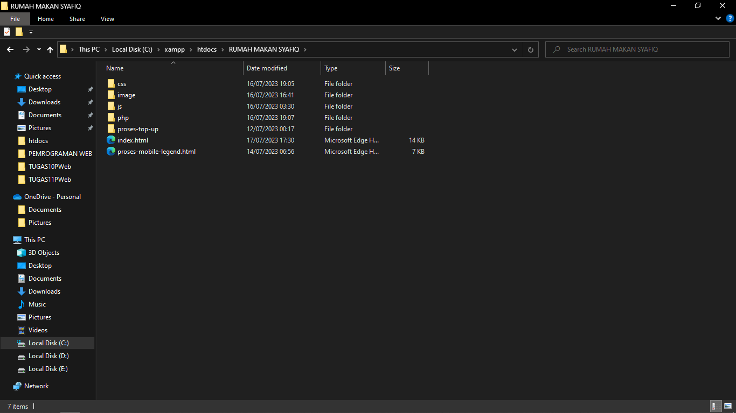

**CSS**

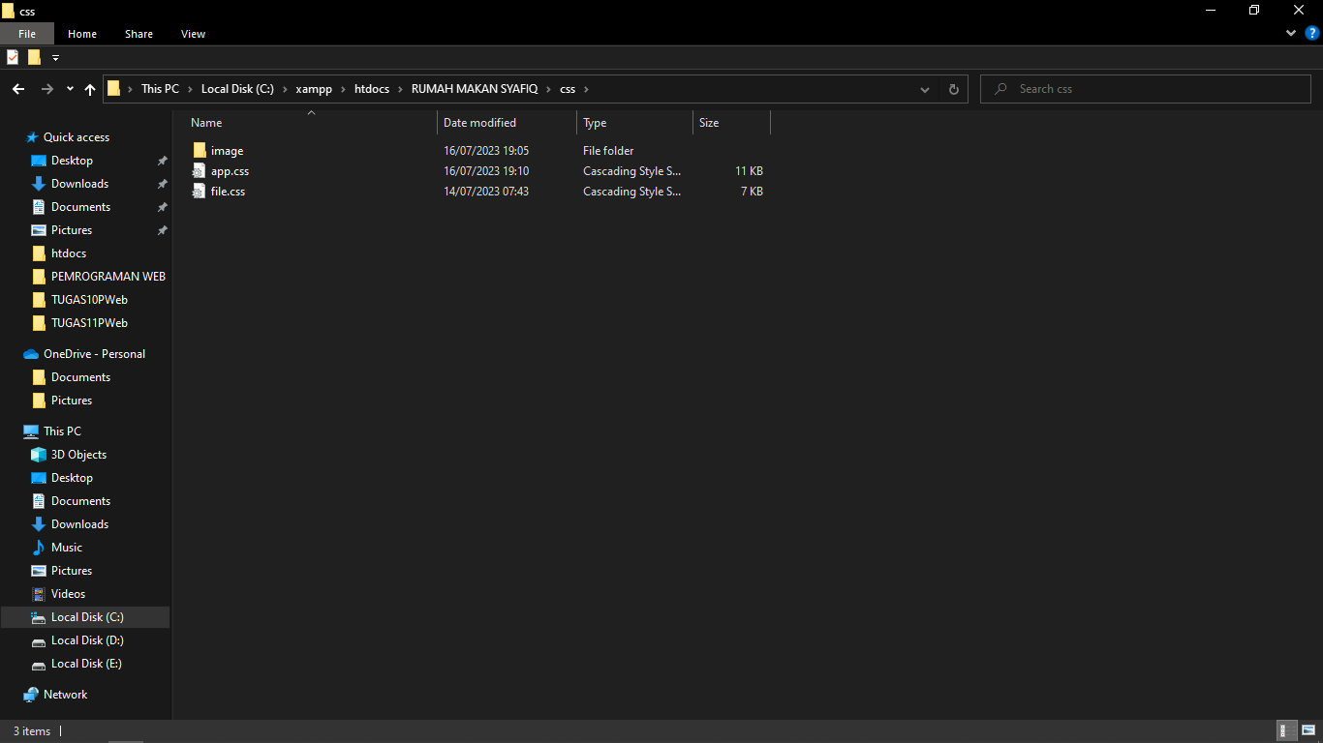

**Image**

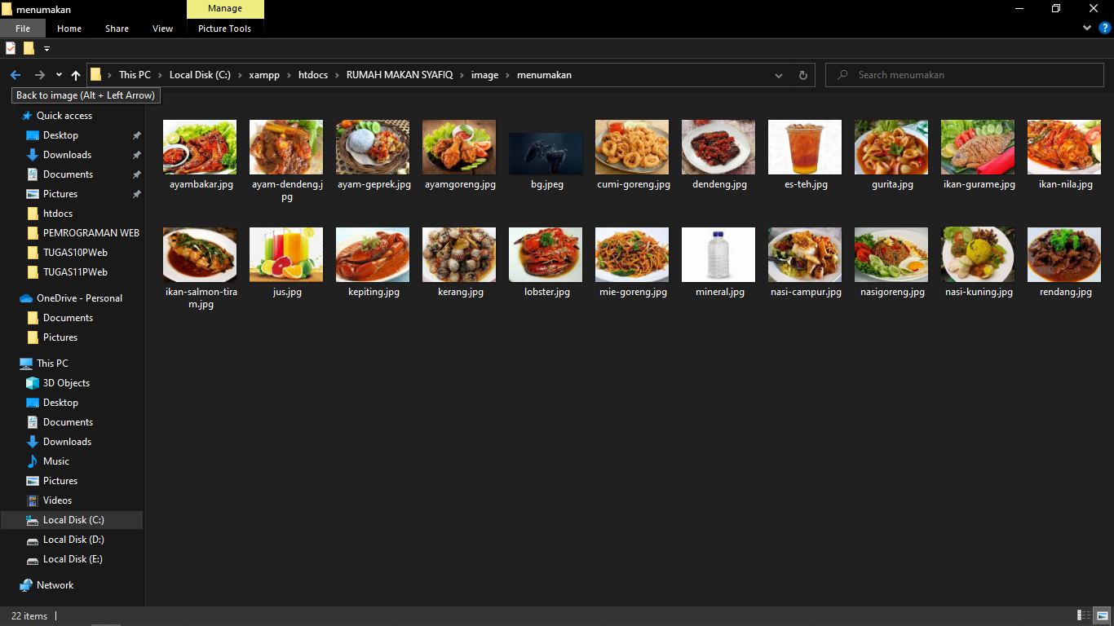

**PHP**

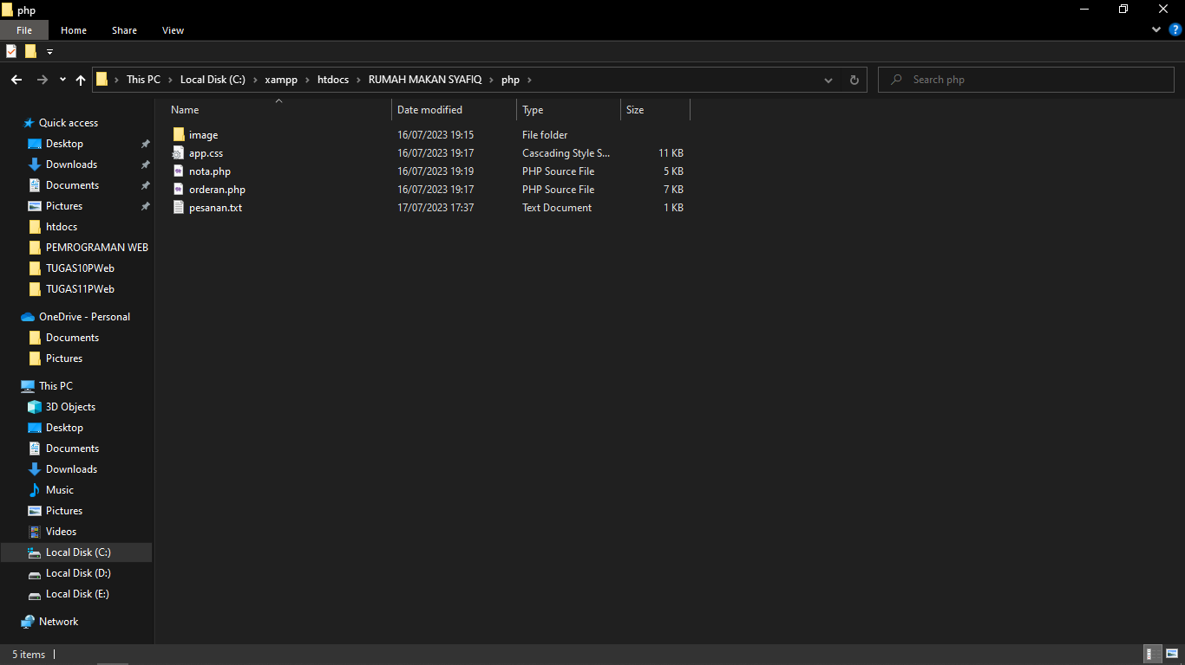

**JavaScript**

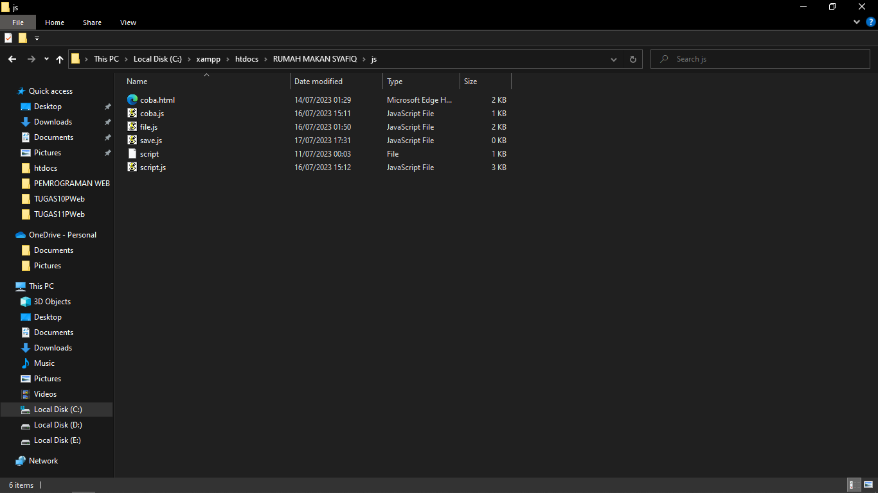

**Screenshot tampilan Source code**

**Index.html**

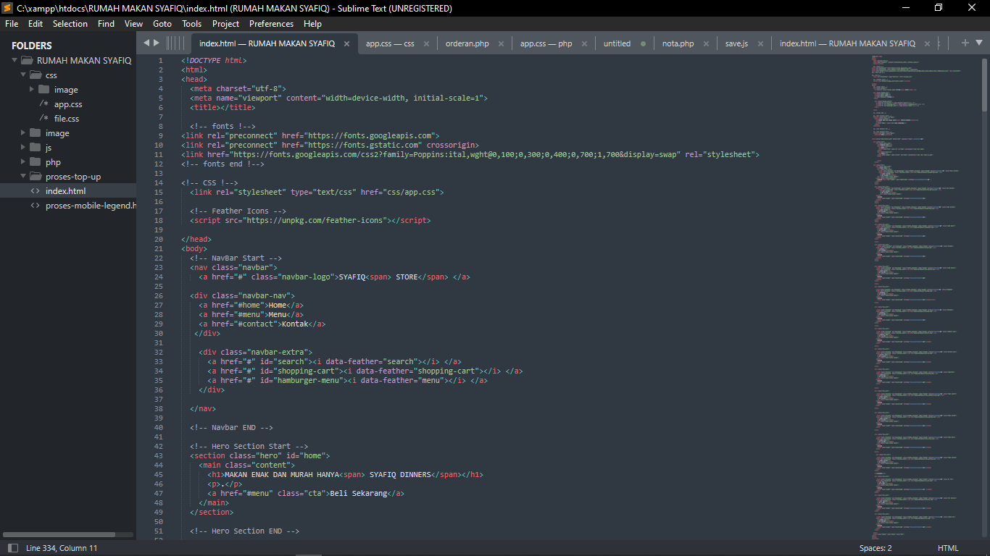

**CSS**

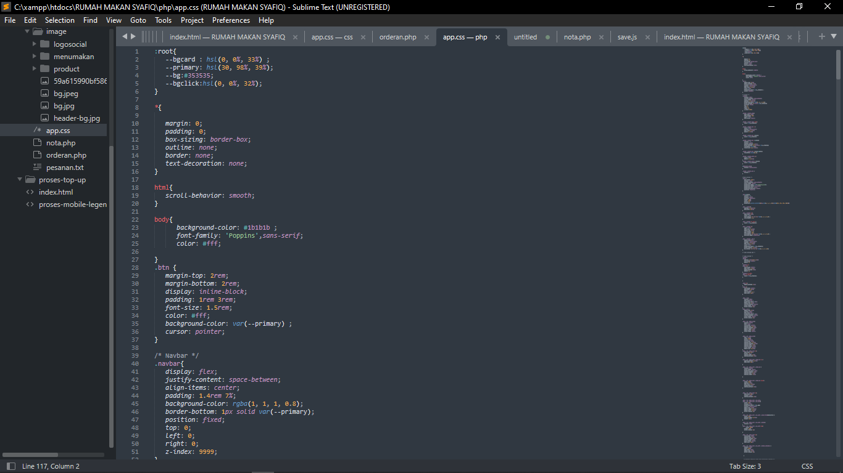

**ORDERAN.PHP**

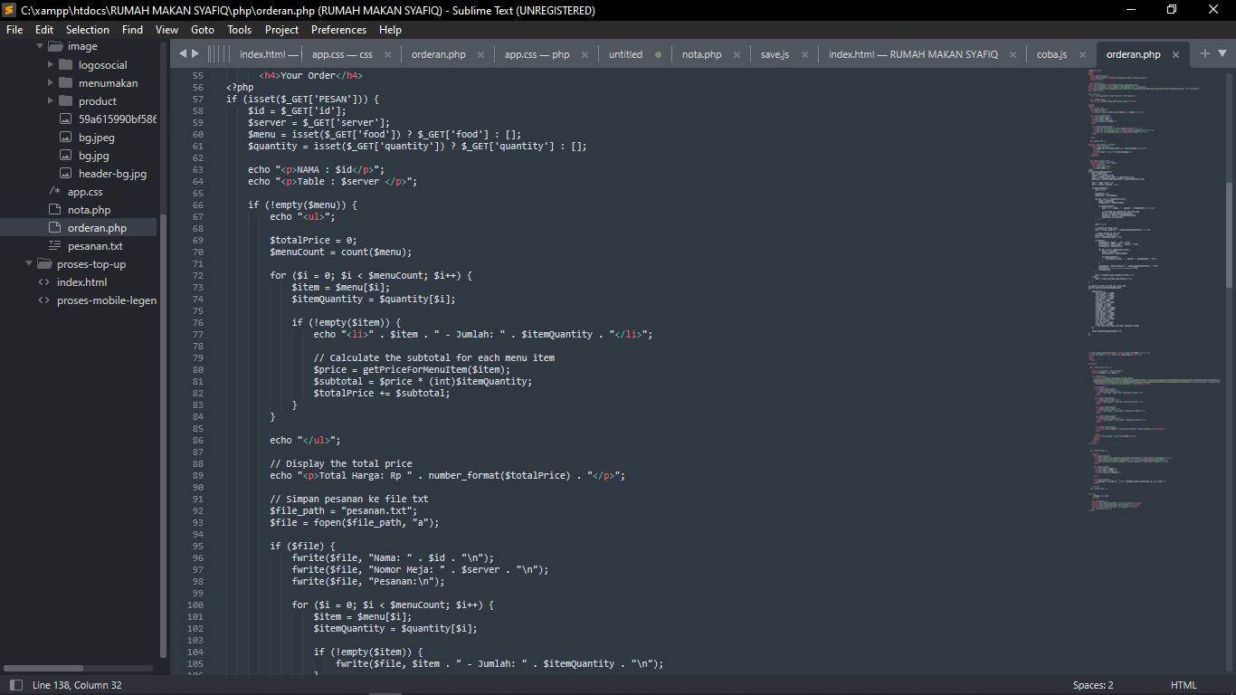

**NOTA.PHP**

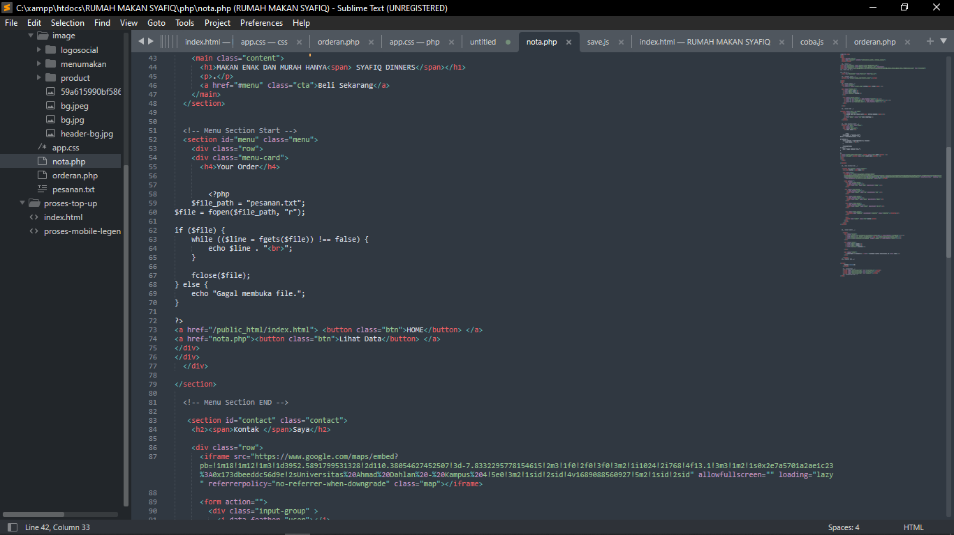

**Script.js untuk mengatur bagian navbar logo menu ketika di tekan akan muncul navbar kanan dan juga validate form**

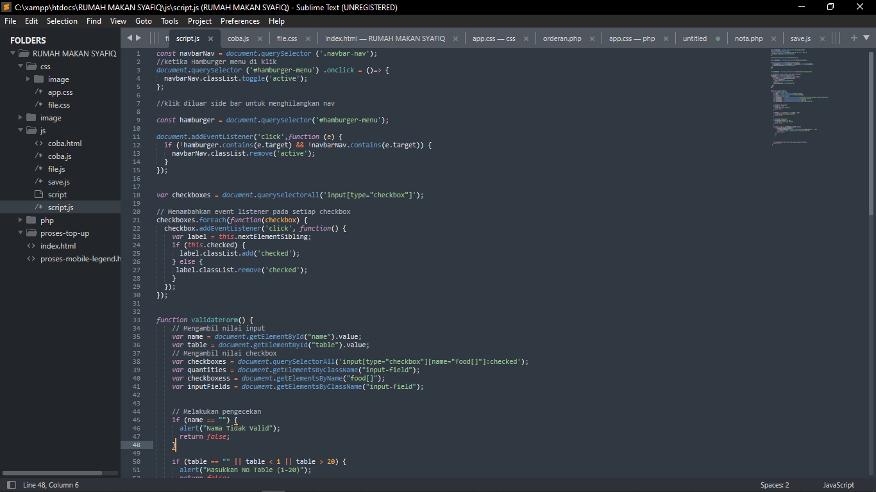

**Script file.js**

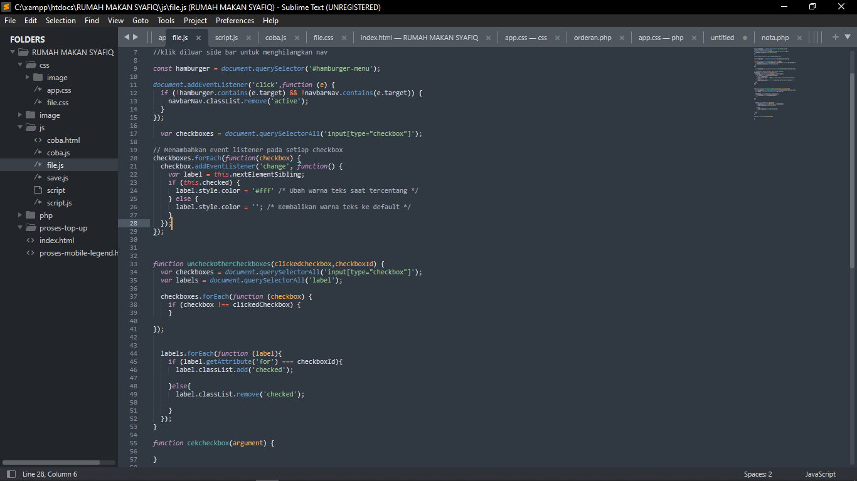

**Script coba.js**

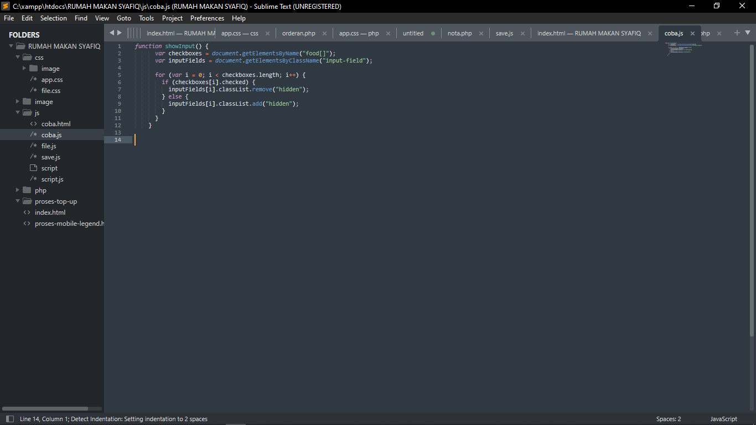

**Screenshot Tampilan Ketika Dijalankan**

**Tampilan Hero Section**

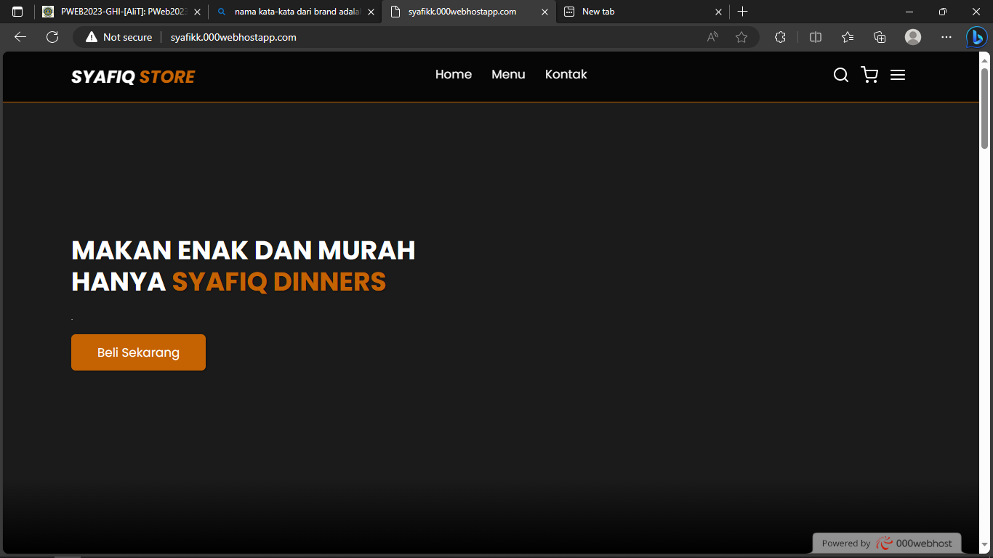

**Tampilan Menu Section**

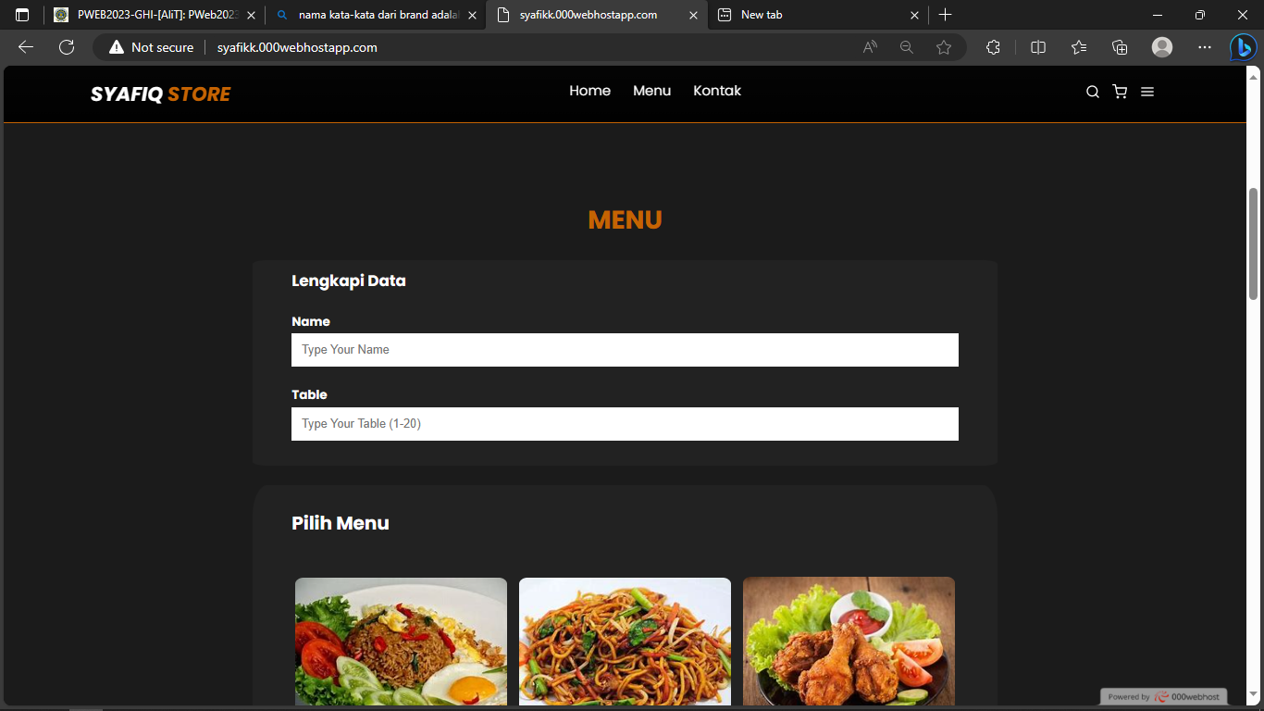

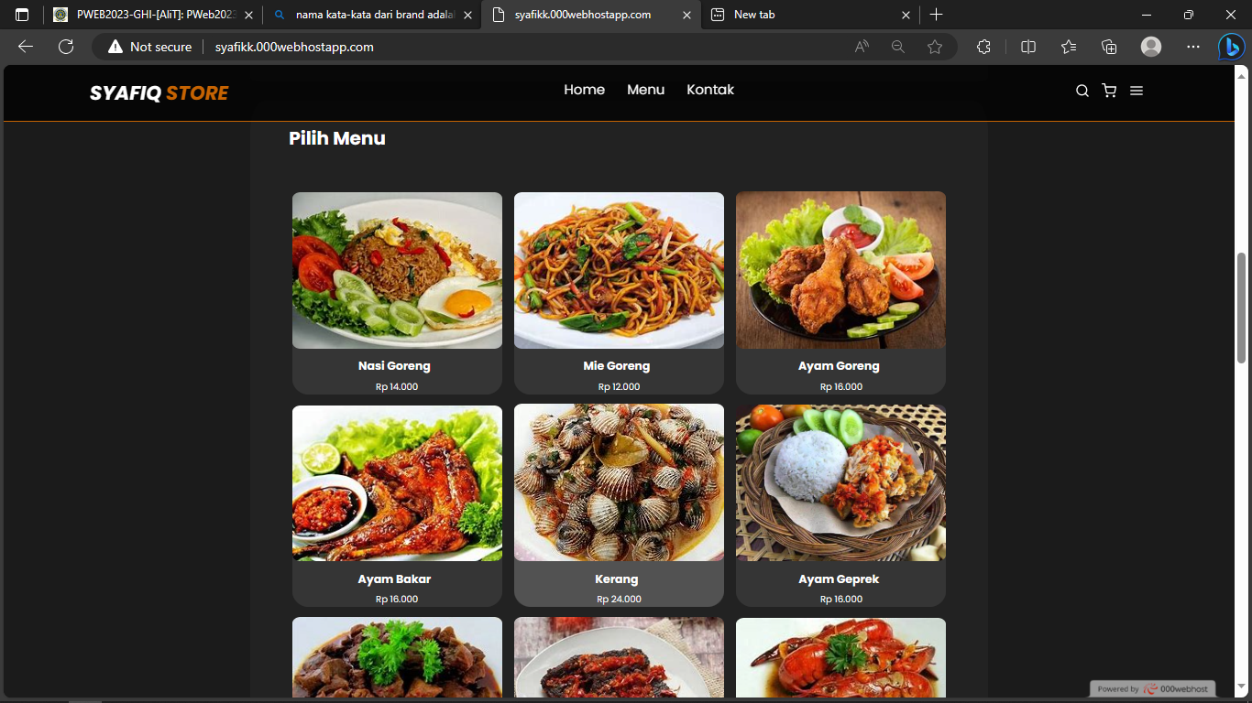

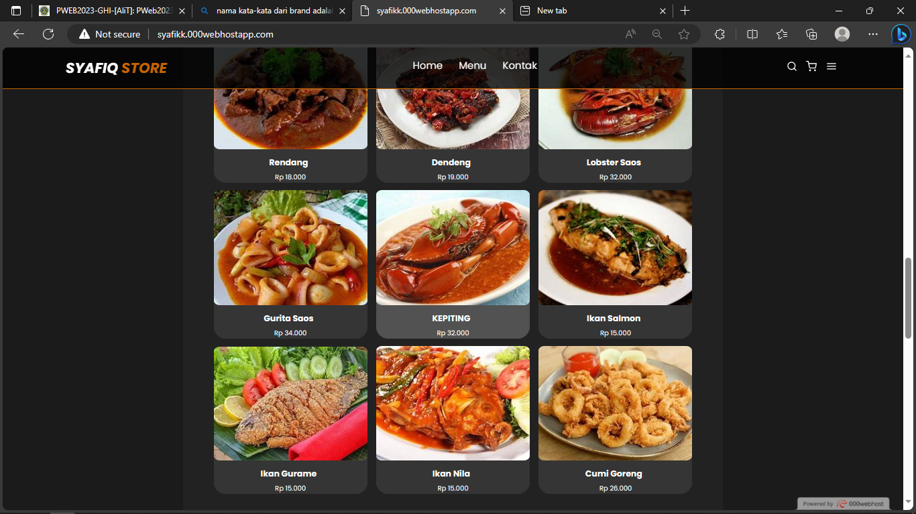

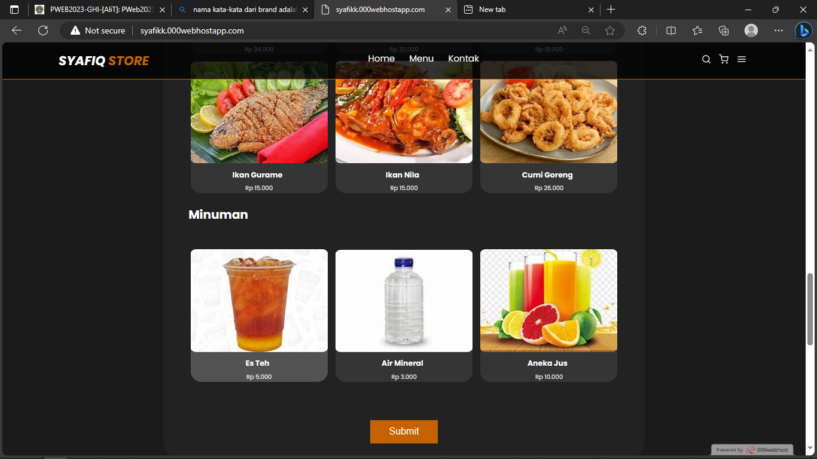

**Tampilan Kontak Section**

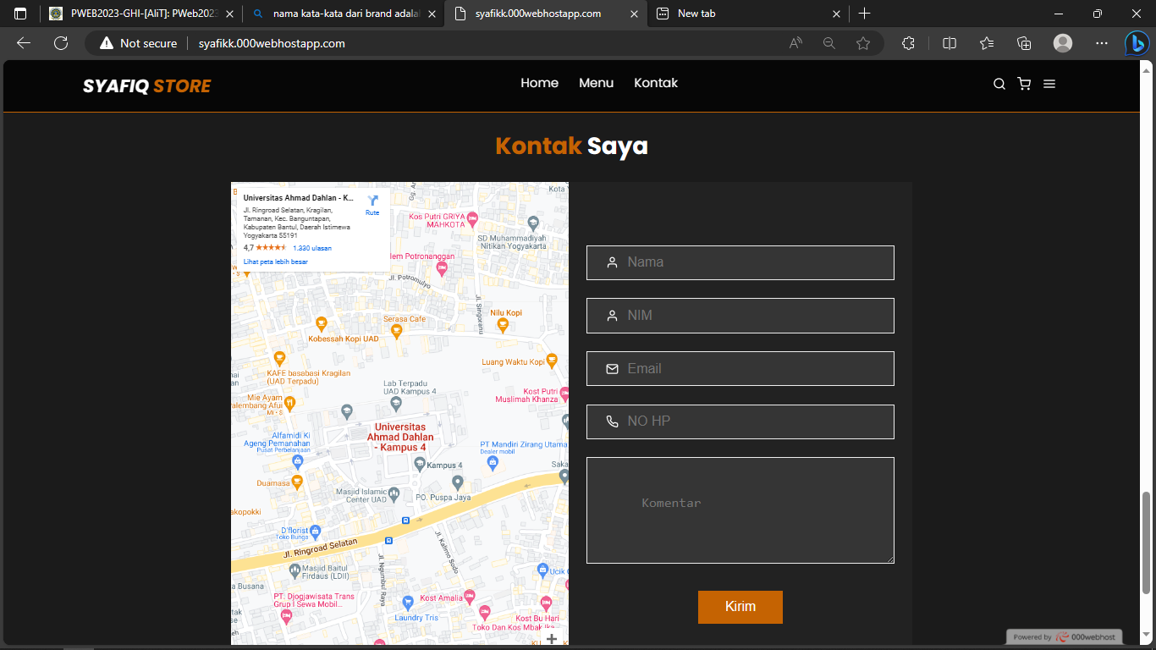

**Tampilan Footer Section**

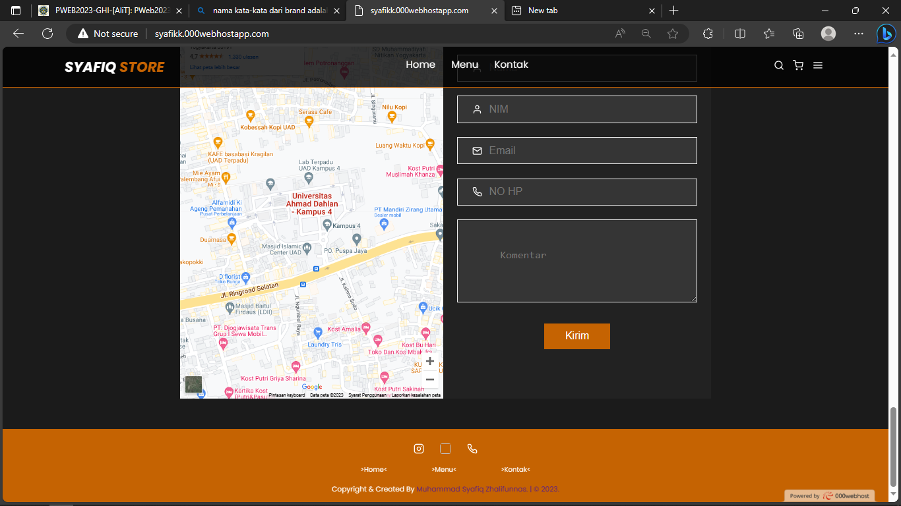

**Tampilan Screenshot File Di Projek Github**

**Di Reposity TA-PWEB2023-I-2200018394-MuhammadSyafiqZhalifunnas di dalam folder PEMROGRAM WEB/TUGAS-PROJEK/RUMAH MAKAN SYAFIQ.**

